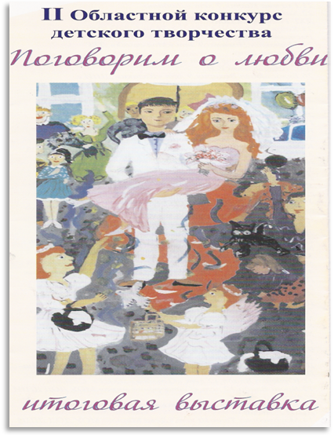
2 апреля 2011года прошло заключительное мероприятие – награждение победителей.
В средней возрастной категории Диплом III степени награждена учащаяся школы искусств п.Каменоломни Шаталова Екатерина (преподаватель Денисова Оксана Николаевна)
Отмечены Благодарностью за успешное участие следующие учащиеся художественного отделения:
- Баранова Яна 4. Кашина Мария
- Сейранян Эмма 5. Полторацкая Виктория
- Казарян Анна 6.Полторацкая Светлана
7.Шинкоренко Анна

